Рисование нетрадиционным способом в средней группе «Звёздное небо».
Гришина О.А.
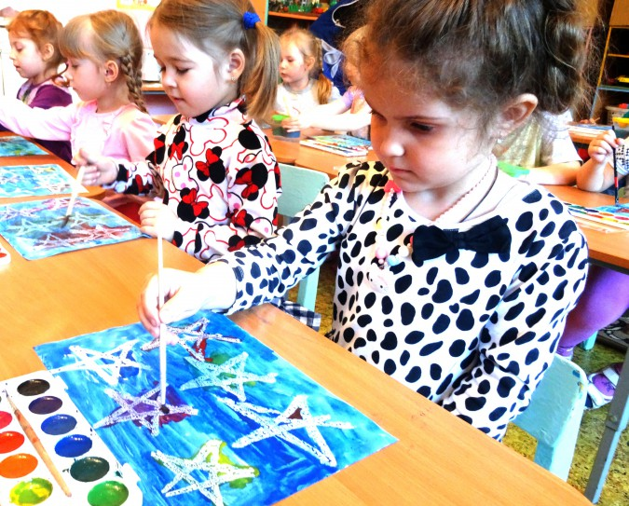
Основное направление работы: художественно - эстетическое развитие. Приобщение к изобразительному искусству и развитие детского художественного творчества.
Образовательная область: «Художественно - эстетическое развитие».
Цели:знакомство с нетрадиционной техникой рисования. Использование нетрадиционных способов рисования, в результате чего получаются удивительные, волшебные, сказочные картины.
Задачи:
-Закрепить знания детей о космосе,
- Познакомить их с «космической живописью» с использование нетрадиционных способов рисования: кусочки свечи + акварельные краски,
- продолжать учить детей работать с акварельными красками.
- совершенствовать умение и навыки детей в свободном экспериментировании с изобразительным материалом. Развивать наблюдательность, воображение и фантазию.
- способствовать развитию творческого воображения, творческого мышления, художественно-эстетических навыков, мелкой моторики, внимания;
- развивать интерес к изобразительному творчеству.
- воспитывать самостоятельность, аккуратность.
Ход непосредственной - образовательной деятельности:

I. -Ребята, отгадайте загадку:
Угли пылают – совком не достать
Ночью их видно, а днем не видать
Что это? (Звезды.)
Воспитатель показывает картину звездного неба и спрашивает:
-Ребята, вы любите смотреть на небо ночью? (Да.)
- А что можно увидеть на небе (Звёзды, Луну.)
-Сколько звезд на небе? (Очень много).
-Светятся звезды, светятся… .
Даже порою не верится,
Что так велика Вселенная.
В небо смолисто-черное
Гляжу, все забыв на свете…
А все-таки это здорово,
Что ночью нам звезды светят.
- Весь необъятный мир, который находится за пределами Земли зовут, космосом. Космос называют и другим словом - Вселенная.
-Почему человек захотел полететь в космос? (Он хотел узнать, почему звёзды такие яркие.)
- Как называют людей, которые летают на космических кораблях в космос к звёздам? (космонавтами) .
-Кто же был первым космонавтом на Земле (Ю. А. Гагарин.)
- Скоро наша страна отмечает «День космонавтики». Исполняется 55 лет с момента полета в космос первого человека - Ю. А. Гагарин. (показ иллюстраций).
- Юрий Гагарин совершил полет вокруг земли на корабле «Восток» вся страна следила за его полетом, все люди волновались. И когда он приземлился, то все радовались. Все гордились, что именно российский гражданин первым в мире полетел в космос.
-Как вы думаете, каким должен быть космонавт? (Здоровым, сильным, знающим, трудолюбивым, мужественным, выносливым и т. д.)
– Правильно, ребята! Чтобы космонавтом стать, надо потрудиться: день с зарядки начинать, хорошо учиться!
-Я предлагаю вам отправиться сегодня в космическое путешествие к звёздам. На чем мы отправимся в путешествие? (На космической ракете.) .
- Что наденем, когда полетим в космос? (Скафандр, шлем, специальную обувь) .
-Командиром будет тот, кто угадает загадку:
Шла девица из Питера, просыпала кувшин бисера.
Не соберет ни царь, ни царица, ни красна девица.
(Звёзды на небе)
- Похлопайте себе. Всех зачисляю в отряд космонавтов. Давайте поиграем и посчитаем: Внимание! Приготовиться к полету. Обратный отсчет: 5, 4, 3.2, 1 — пуск!
- Посмотрим на наше звёздное небо. Какие красивые звёзды рядом с нами! -Ребята, давайте нарисуем звёзды на небе! Я предлагаю нарисовать звёздное небо, но рисовать вы будете их необычным способом – кусочками свечи и акварельными красками. Хотите? Присаживайтесь за столы.
1. У нас есть необходимый материал, для того чтобы сотворить нашу волшебную картину.
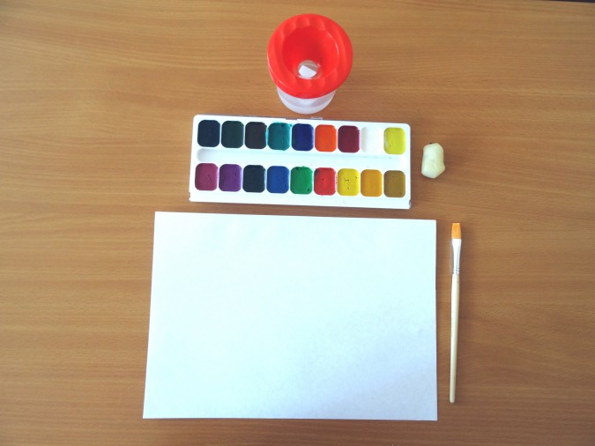

2. С помощью кусочка свечи прорисовываем на белом листе рисунок-звёздное небо.
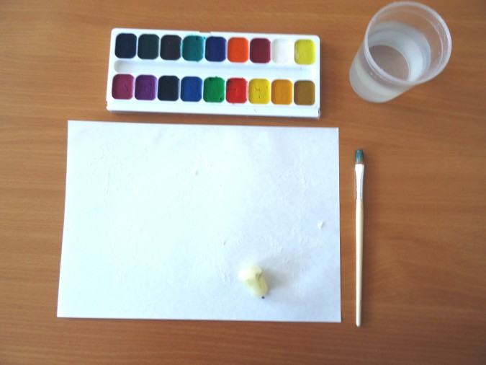
3. Воспользуемся синей гуашью, намочим кисть и окунём её в гуашь, а затер проведём по белому листу несколько раз справа налево – появятся звёзды.
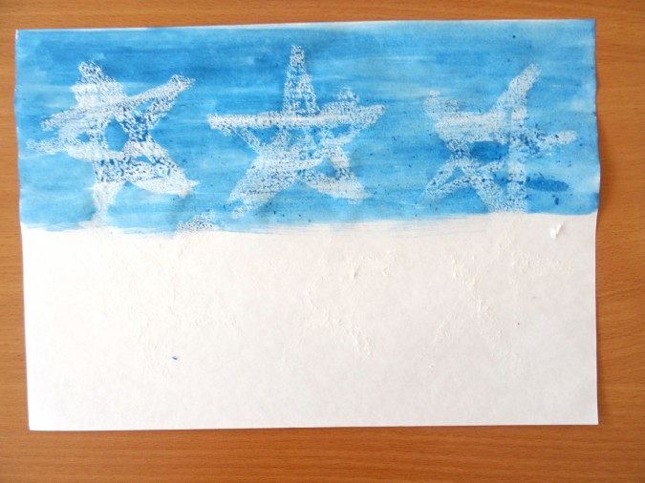
4. Так закрашиваем весь лист.
5. Возьмём гуашь жёлтого цвета и разукрасим несколько звёзд, для того что бы придать им лёгкое мерцание.
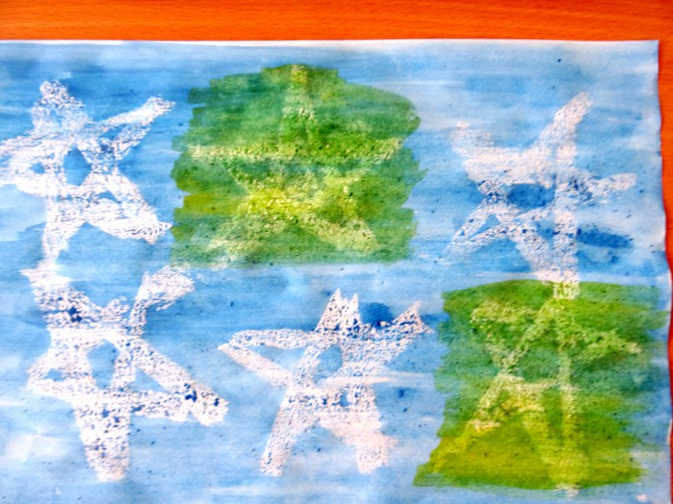
6. Теперь уделим внимание гуаши оранжевого цвета, и таким же образом преобразуем несколько звёзд.
7. Очередь дошла до гуаши красного цвета: придадим некоторым звёздочкам красные блики.
8. И вот наше «волшебное звёздное небо» ярко сияет над головой. Можно загадать желание, когда одна из наших звёздочек отправится в полёт.
- Теперь вы, можете нарисовать как сверкают звезды необыкновенной красоты. Но сначала подготовим пальчики.
Пальчиковая гимнастика:
«Солнце»
(Две соединенные перекрестно друг с другом ладони с разведенными в стороны пальцами) .
«Ракета»
(Ладони соединены указательными, средними и безымянными пальцами, нижние части ладоней разведены в стороны, запястья на столе) .
«Луноход»
(Пальчиками перебирать по поверхности стола, обходя все неровности, бочком, как "паучок") .
Самостоятельная продуктивная деятельность детей.
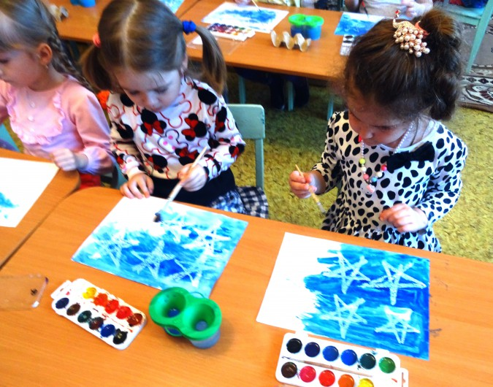
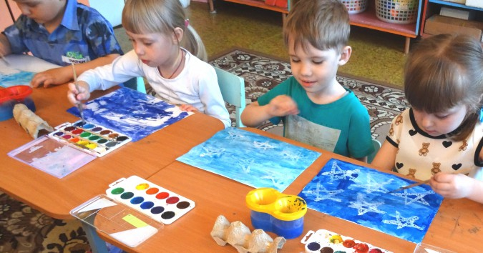

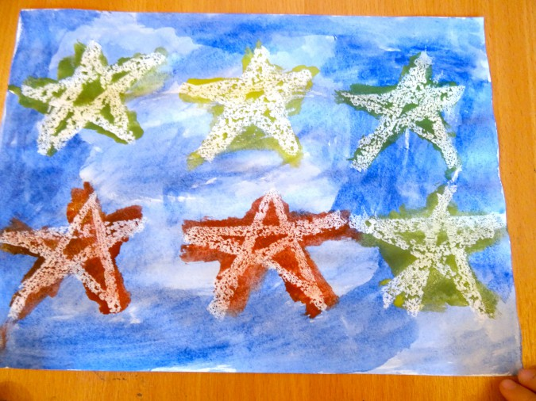
За чудесами мы стремимся,
Но нет чудесней ничего,
Чем полетать и возвратиться
Под крышу дома своего! :
Рефлексия: По завершению работы, ребята рассматривают и обмениваются впечатлениями – какой рисунок им понравился и почему. Что понравилось больше всего.
Поощрить всех детей. Поблагодарит за участие! Оформить выставку в группе!

